- Príčiny prvých objaviteľských ciest

- Kto bol James Cook ? Jeho objavné cesty a čím sa vyznačil v námorníctve

- Krištof Kolumbus , všetko čo o ňom vieš

- Ktoré kolónie získalo Anglicko a prečo sa stalo najúspešnejšou koloniálnou veľmocou

- Do mapy Afriky zakresli a pomenuj územia kolonizátorov: Anglicka, Francúzska a Talianska 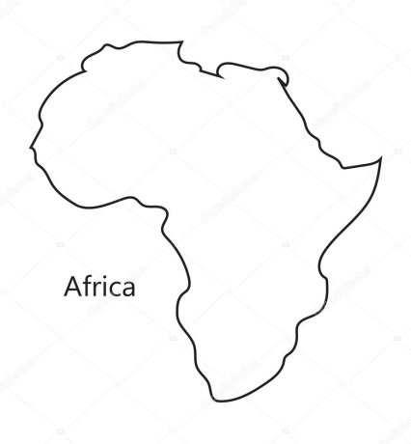
- Portugalskí objavitelia. Napíš ktorých poznáš a čím sa zaslúžili o nové objavy

- Ako sa nazývala zmluva a kedy bola podpísaná medzi Španielskom a Portugalskom vymedzujúca sféru vplyvu
- Predpoklady zámorských objavných ciest

- Čo sú kolónie ako ich rozdeľujeme a ktorá krajina bola v kolonizácii najúspešnejšia

- Do mapy Afriky zakresli a pomenuj kolonizátorov : Portugalska, Belgicka a Francúzska
